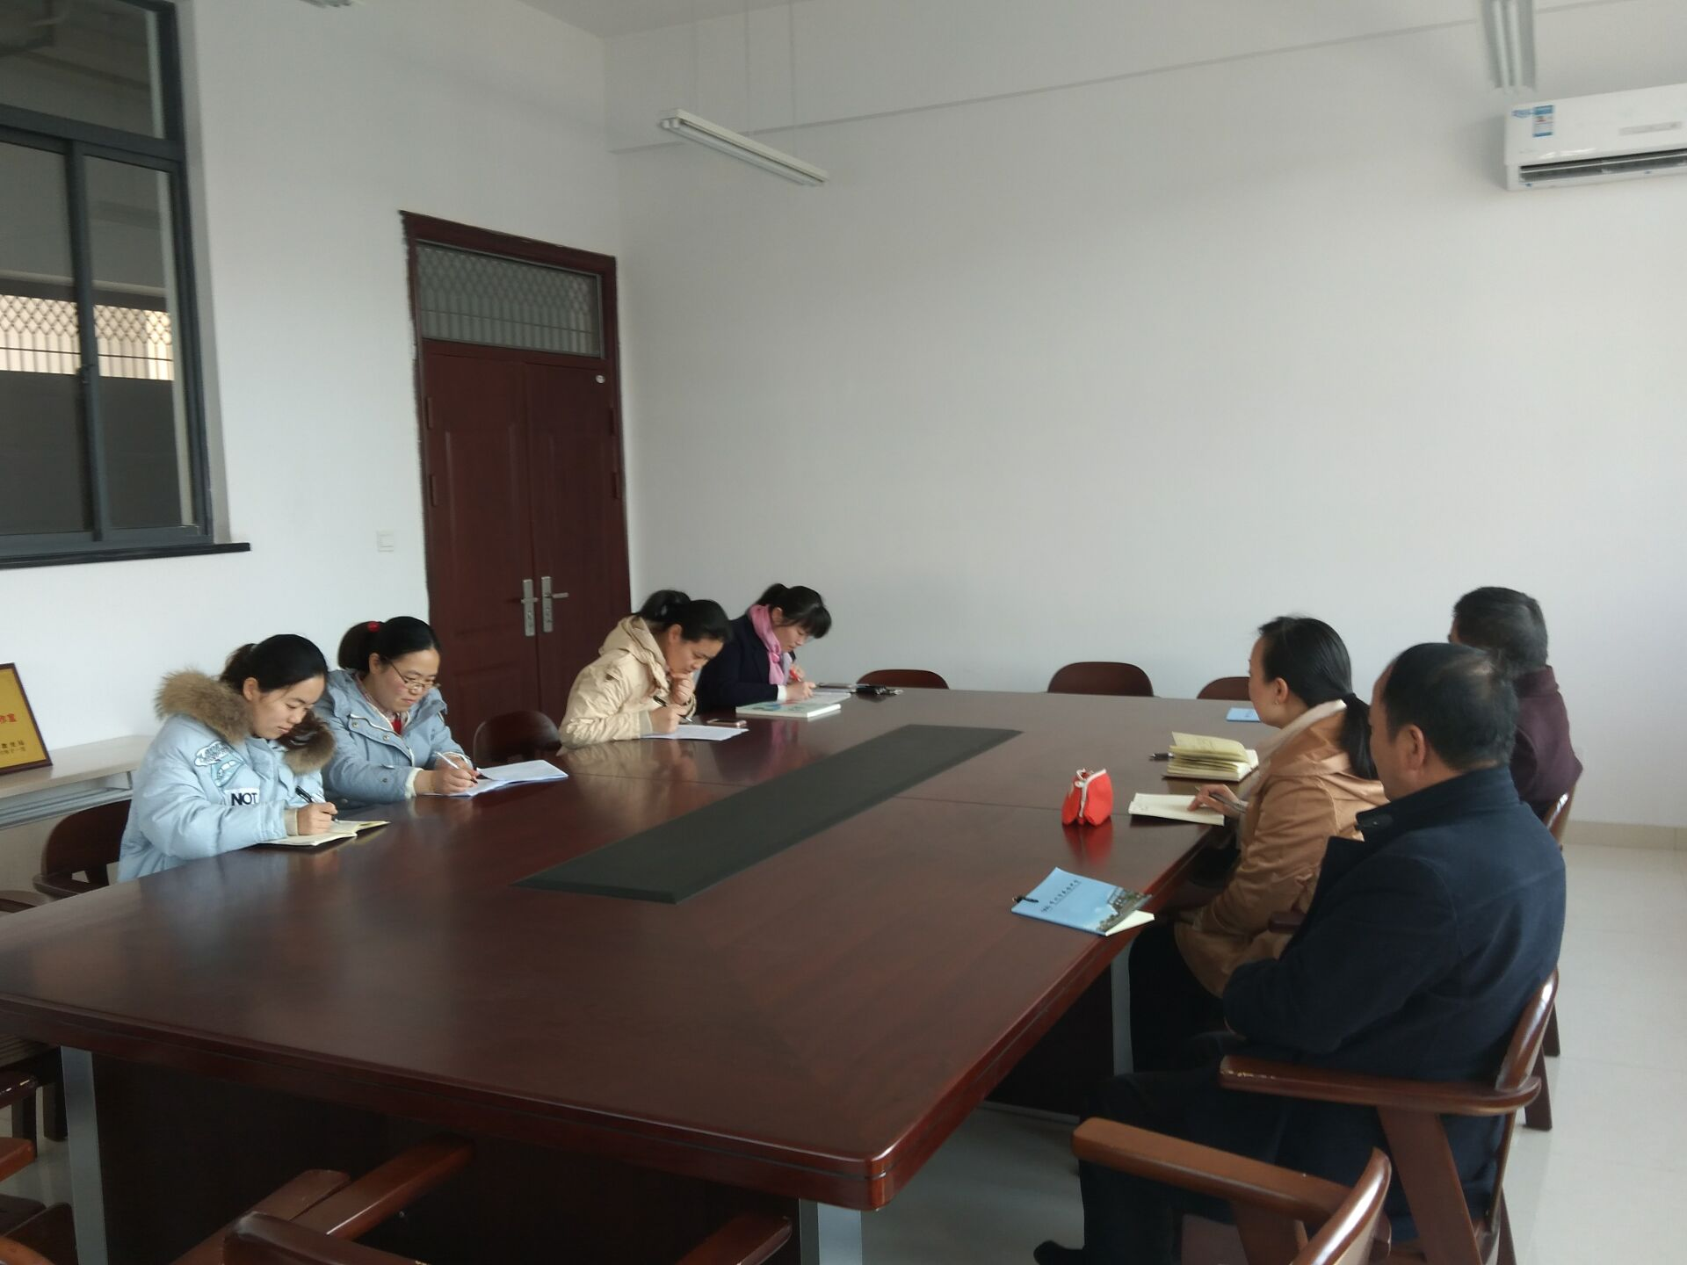
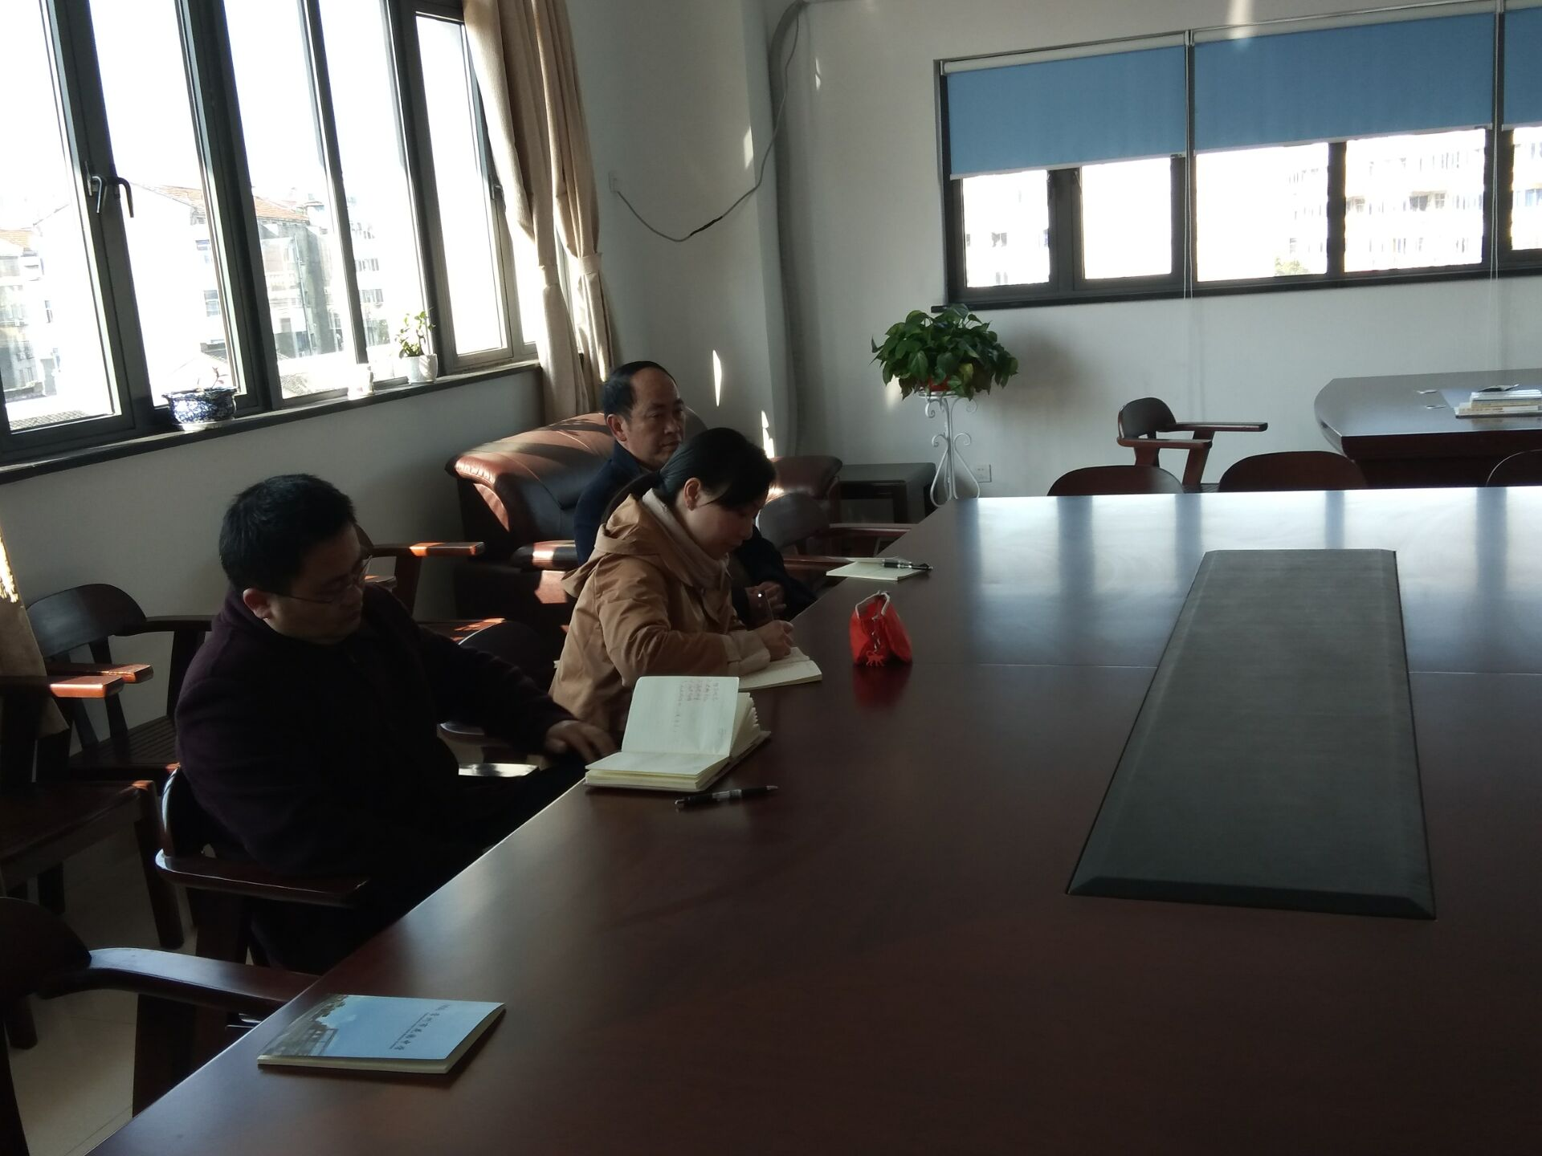
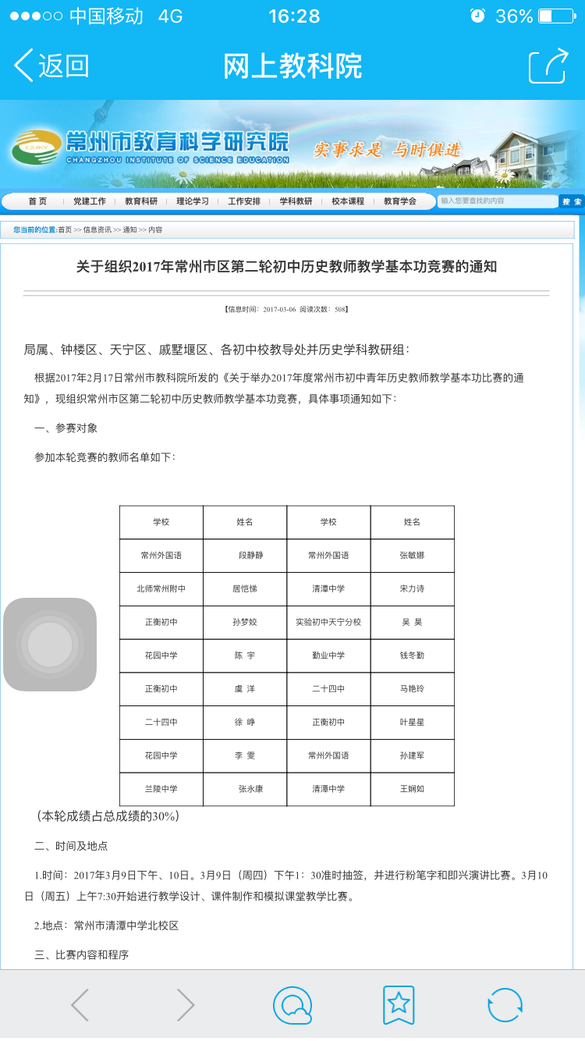
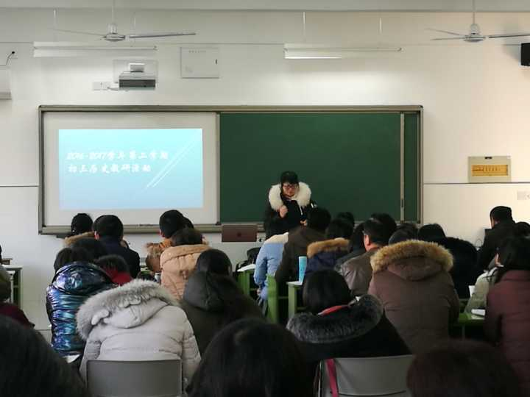
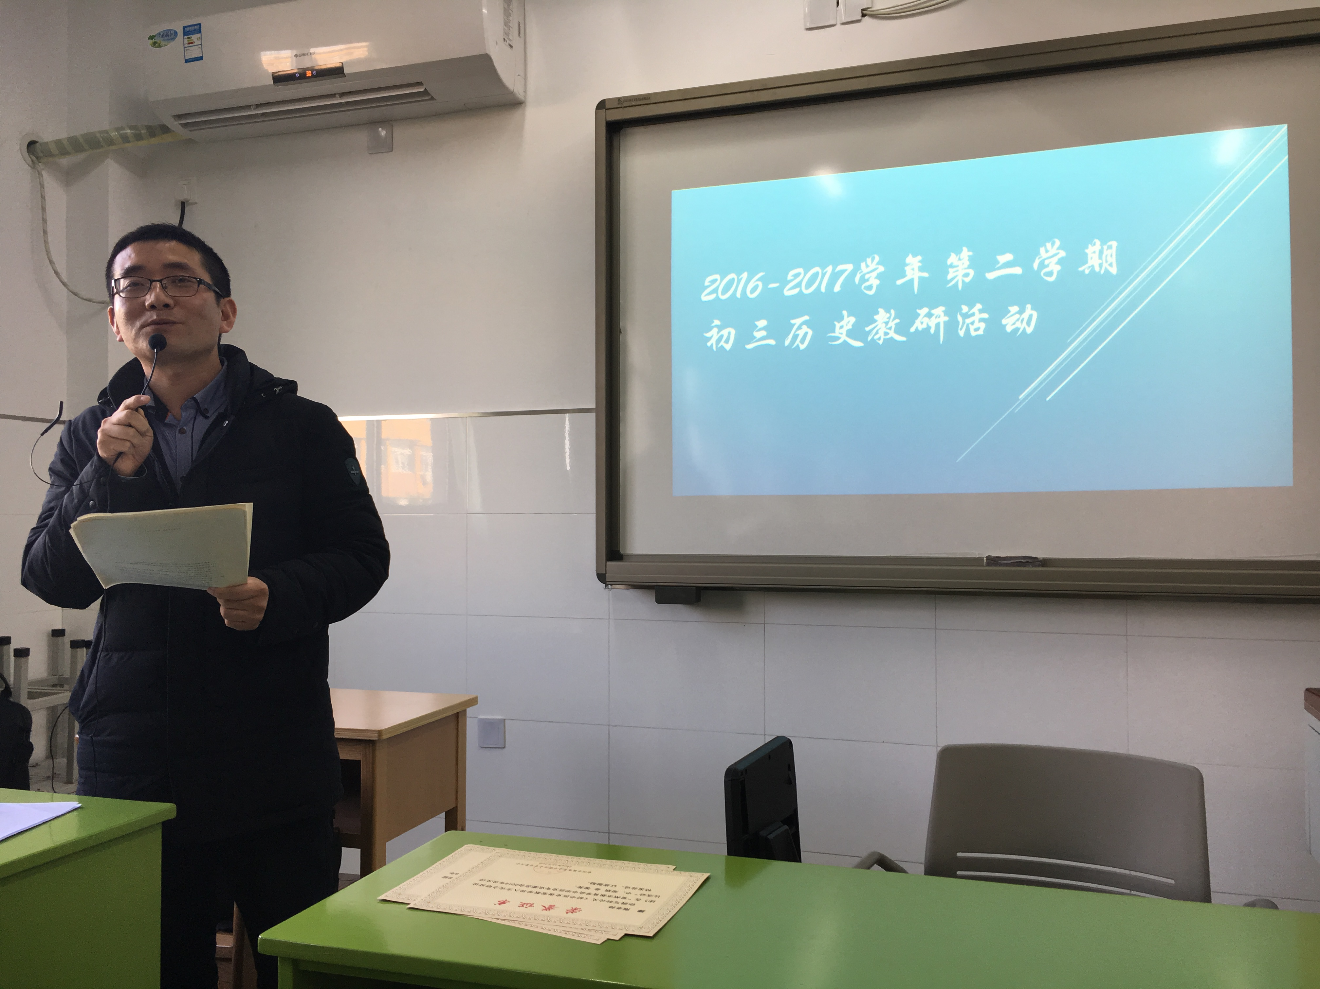
本期导读：1、市教研活动发言
2、如期开展教研活动
3、历史基本功竞赛

历史教研组工作简报
2017.02-03
市教研活动发言
历史基本功竞赛
如期开展教研活动

